


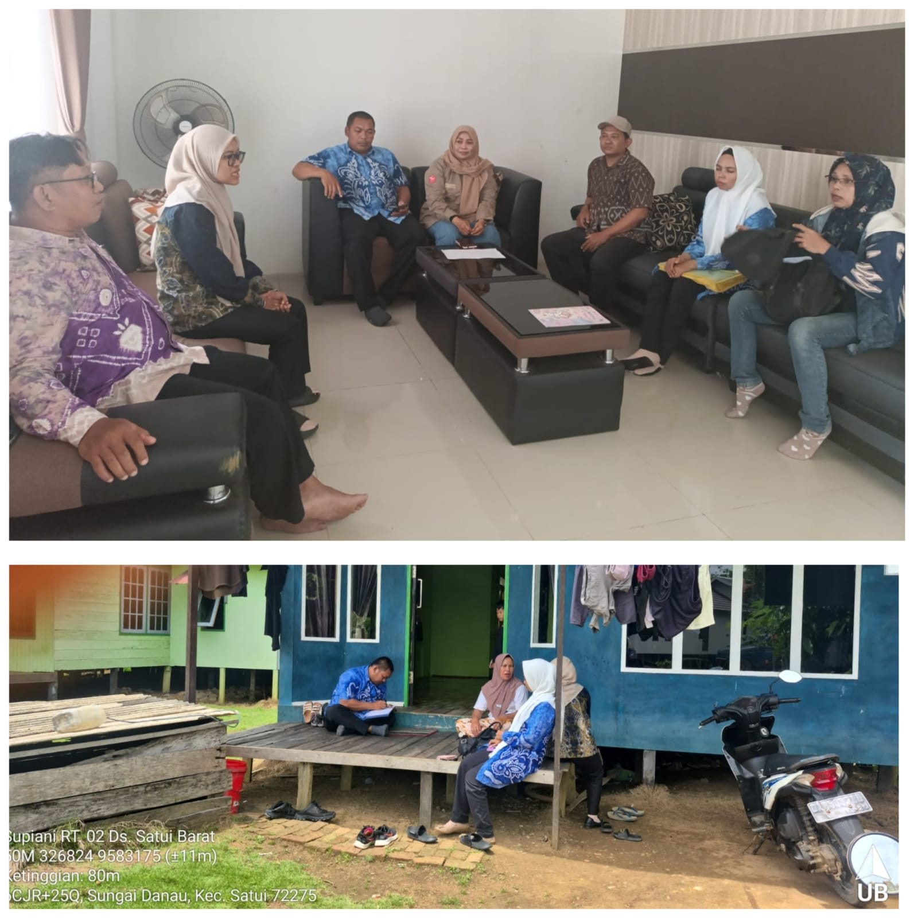
Verval data RTLH luar kumuh dan pembangunan rumah baru Kamis, 05 Februari 2026 Bidang Kawasan Permukiman




